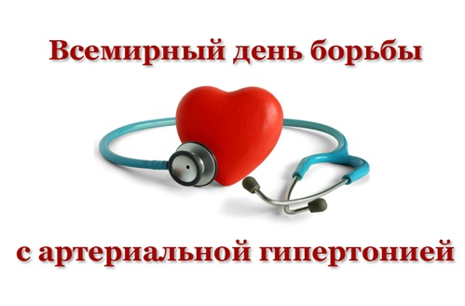
13 мая пройдёт Всемирный день борьбы с артериальной гипертонией
(World Hypertension Day)
Его девиз: «Знай цифры своего АД»
Целью проведения Всемирного дня борьбы с артериальной гипертонии является доведение до широких кругов общественности информации об опасности данного патологического состояния и серьёзности его медицинских осложнений, а также повышение информирования о методах профилактики и ранней диагностики. Для того чтобы не допустить таких осложнений, как инсульты и инфаркты, каждый человек должен регулярно измерять артериальное давление даже при отсутствии жалоб.
Необходимо помнить, что артериальная гипертония - это «тихий убийца». У гипертонии нет явных симптомов, она поражает жизненно важные органы, такие как головной мозг, сердце, кровеносные сосуды, сетчатку глаз, почки. Артериальная гипертония является одним из наиболее распространённых факторов риска развития сердечно-сосудистых заболеваний и их осложнений, таких как инфаркт миокарда и нарушение мозгового кровообращения.
В настоящее время в России около 40% населения (более 42 млн. человек) страдают артериальной гипертонией. При этом знают о наличии у них заболевания около 37% мужчин и 58% женщин, а лечатся – лишь 22% и 46% из них. Должным образом контролируют своё давление лишь 5,7% мужчин и 17,5% женщин.
Артериальная гипертония (АГ) – это периодическое или стойкое повышение артериального давления до 140/90 мм рт. ст. и выше
Факторы риска развития артериальной гипертонии:
Возраст – чем старше человек, тем выше вероятность развития гипертонии.
Пол – в возрасте до 40 лет АГ чаще встречается у мужчин, а в более старшем возрасте – у женщин.
Наследственность – если родители или братья и сестры страдают гипертонией, очень вероятно, что у вас также разовьется повышение давления.
Вес тела – исследования показали, что люди с повышенным весом очень часто страдают повышенным артериальным давлением, лишний килограмм веса повышает давление в среднем на 1–3 мм рт. ст.
Потребление поваренной соли – известно, что существует прямая зависимость между количеством соли в пище и уровнем АД. В районах, где население потребляет большое количество соли, распространенность артериальной гипертензии гораздо выше.
Физическая активность – артериальная гипертония у малоподвижных лиц развивается в 1,5–2 раза чаще, чем у людей с активным образом жизни. Кроме того, низкая физическая активность способствует увеличению веса, ожирению.
Курение – никотин и другие вещества, содержащиеся в табаке, повышают АД, увеличивают нагрузку на сердце и вызывают сужение сосудов. Выкуриваемая сигарета способна вызвать подъем артериального давления иногда до 30 мм рт.ст.
Алкоголь – алкогольные напитки повышают уровень АД.
Высокий уровень холестерина в крови – он вызывает изменения сосудов, приводящие к повышению АД.
Неадекватные реакции на стресс – многие люди подвержены стрессовым влияниям в повседневной жизни, на работе, в семье, что также способствует повышениям АД.
Чтобы не заболеть артериальной гипертонией или ее осложнениями, нужно стараться исключить действие факторов риска. Попросту говоря, не переедать, больше двигаться, меньше есть соли и соленых продуктов и блюд, не курить, не употреблять алкогольные напитки.
Помните, от Вас зависит многое!

